STANDAR OPERASIONAL PROSEDUR (SOP)

PENGAJUAN PEMBIMBING TUGAS AKHIR



JURUSAN TEKNIK INFORMATIKA
POLITEKNIK NEGERI KETAPANG
2020
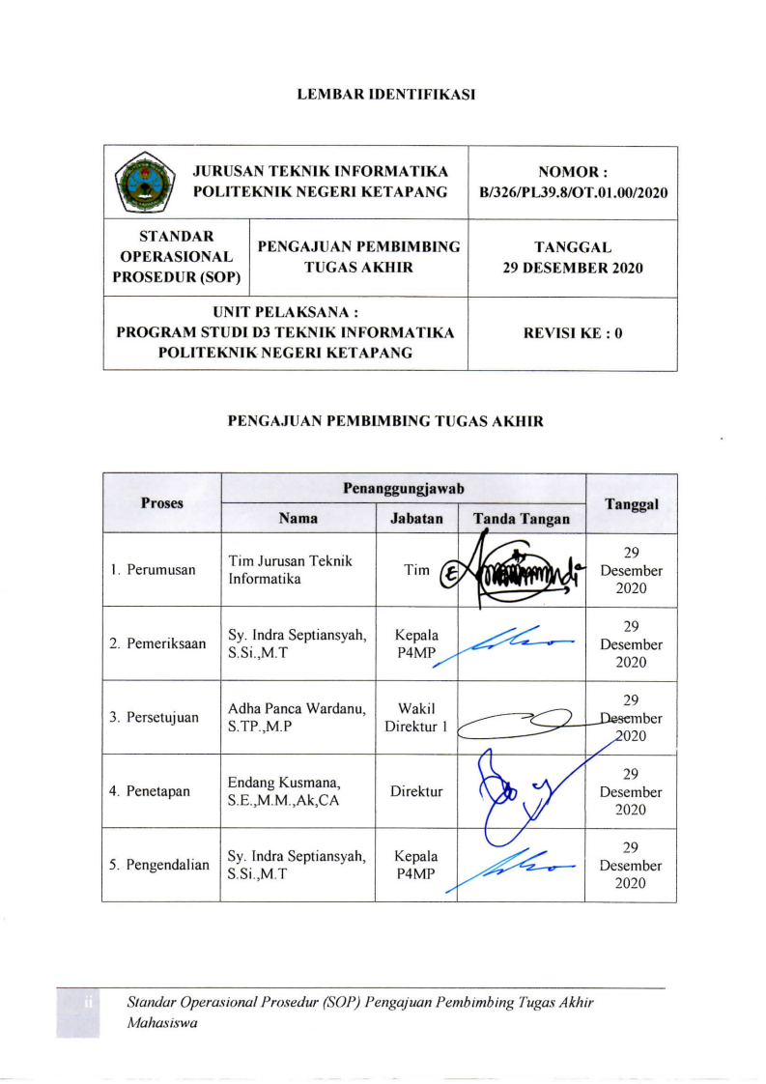
LEMBAR IDENTIFIKASI

 | JURUSAN TEKNIK INFORMATIKA  POLITEKNIK NEGERI KETAPANG |  | NOMOR :  B/326/PL39.8/OT.01.00/2020
STANDAR OPERASIONAL PROSEDUR (SOP) |  | PENGAJUAN PEMBIMBING TUGAS AKHIR | TANGGAL  29 DESEMBER 2020
UNIT PELAKSANA :  PROGRAM STUDI D3 TEKNIK INFORMATIKA  POLITEKNIK NEGERI KETAPANG |  |  | REVISI KE : 0

PENGAJUAN PEMBIMBING TUGAS AKHIR

Proses | Penanggungjawab |  |  | Tanggal
Proses | Nama | Jabatan | Tanda Tangan | Tanggal
- Perumusan | Tim Jurusan Teknik Informatika | Tim |  | 29 Desember 2020
- Pemeriksaan | Sy. Indra Septiansyah, S.Si.,M.T | Kepala P4MP |  | 29 Desember 2020
- Persetujuan | Adha Panca Wardanu, S.TP.,M.P | Wakil Direktur 1 |  | 29 Desember 2020
- Penetapan | Endang Kusmana, S.E.,M.M.,Ak,CA | Direktur |  | 29 Desember 2020
- Pengendalian | Sy. Indra Septiansyah, S.Si.,M.T | Kepala P4MP |  | 29 Desember 2020

DAFTAR ISI

HALAMAN SAMPUL i
LEMBAR IDENTIFIKASI ii
DAFTAR ISI iii
- TUJUAN 1
- RUANG LINGKUP 1
- DEFINISI 1
- PROSEDUR 1
- BAGAN ALIR 2
- INSTRUKSI KERJA 3
- REFERENSI 3
- LEMBAR KERJA 3

- TUJUAN
SOP pengajuan pembimbing tugas akhir mahasiswa ini bertujuan untuk :
- Menjelaskan Persyaratan Mengajukan Dosen Pembimbing.
- Menjelaskan dosen Pembimbing Tugas Akhir mahasiswa.
- Memberi pedoman bagi mahasiswa tata cara mengajukan Dosen Pembimbing tugas akhir di Jurusan Teknik Informatika.

- RUANG LINGKUP
SOP pengajuan pembimbing tugas akhir ini meliputi :
- Persyaratan Mengajukan Dosen Pembimbing.
- Dosen Pembimbing Tugas Akhir Mahasiswa.
- Tata Cara mengajukan dosen Pembimbing Tugas Akhir di Jurusan Teknik Informatika.

- DEFINISI
- Tugas Akhir adalah karya ilmiah yang ditulis berdasarkan hasil penelitian, yang disusun sesuai metode penulisan ilmiah dengan cara dan bentuk sesuai dengan pedoman penulisan tugas akhir yang ada di Program Studi D3 Teknik Informatika, dan merupakan salah satu syarat untuk memperoleh gelar Ahli Madya.
- Pembimbing Tugas Akhir adalah dosen yang ditunjuk oleh Direktur melalui surat keputusan yang di usulkan oleh Prodi/Jurusan untuk melakukan pembimbingan kepada mahasiswa bersangkutan.
- Pengajuan Pembimbing Tugas Akhir Mahasiswa adalah suatu pemilihan/pengajuan dosen untuk dijadikan pembimbing 1 dan pembimbing 2 untuk melakukan pembimbingan kepada mahasiswa.

- PROSEDUR
- Persyaratan untuk Mengajukan Pembimbing Tugas Akhir Mahasiswa:
- Judul Tugas Akhir Mahasiswa telah terdaftar di dalam sistem pengajuan Judul.
- Pembimbing Tugas Akhir:
Pembimbing tugas akhir sebanyak dua orang yaitu pembimbing 1 (Utama) dan pembimbing 2 (Kedua), dengan syarat:
- Dosen Tetap di Program Studi D3 Teknik Informatika.
- Dosen Pembimbing 1 berpendidikan minimal Strata Dua (dibidang Informatika) dan telah memiliki jabatan akademik minimal asisten ahli.
- Dosen Pembimbing 2 berpendidikan minimal Strata Dua (dibidang Informatika dan non informatika) dan telah memiliki jabatan akademik minimal asisten ahli.
- Tata Cara Pengajuan Pembimbing Tugas Akhir
- Staf Administrasi Prodi mengatur komposisi kategori dosen pembimbing Tugas Akhir di Sidul (www.simadu.politap.ac.id).
- Staf Administrasi Prodi mengumumkan periode pendaftaran Judul Tugas Akhir melalui edaran resmi Prodi/Jurusan, baik di papan pengumuman, grup Whatsapp angkatan, maupun di media sosial lainnya.
- Mahasiswa melakukan pengajuan Pembimbing 1 dan Pembimbing 2 Tugas Akhir mahasiswa secara online melalui Sidul (www.simadu.politap.ac.id).
- Mahasiswa hanya dapat mengajukan satu pengajuan untuk Pembimbing 1 dan satu pengajuan untuk Pembimbing 2.
- Dosen berhak menolak pengajuan dosen pembimbing.
- Jika dalam pengajuan pembimbing tahap pertama ditolak, mahasiswa dapat mengajukan pembimbing Tugas Akhir lagi sesuai dengan kuota/slot yang masih ada dengan mempertimbangkan bidang penelitian Tugas Akhir mahasiswa.
- Tiap-tiap Dosen memvalidasi pengajuan pembimbing Tugas Akhir yang diajukan mahasiswa dan menetapkan hasil validasi pengajuan pembimbing Tugas Akhir dengan status Diterima atau Ditolak.
- Jika pengajuan Pembimbing Tugas Akhir telah divalidasi oleh dosen dengan status Diterima, mahasiswa dapat langsung melakukan bimbingan Tugas Akhir.
- Jika ada mahasiswa belum diterima pengajuan Pembimbing 1 atau Pembimbing 2 sampai batas waktu pengajuan pembimbing, Prodi/Jurusan akan menetukan Dosen Pembimbing 1 dan Pembimbing 2 sesuai dengan bidang penelitian mahasiswa. Kemudian, dan Staf Admin Prodi akan menginput data Pembimbing 1 dan Pembimbing 2 ke sistem (Sidul).
- Prodi/Jurusan mengusulkan penetapan Surat Keputusan Tim Pembimbing 1 dan Pembimbing 2 kepada Diretur Politeknik Negeri Ketapang.
- Setelah pengajuan pembimbing diterima, mahasiswa segera melakukan bimbingan secara rutin dengan mengisi form bimbingan melalui Sidul dan diverifikasi oleh pembimbing yang bersangkutan.

- BAGAN ALIR
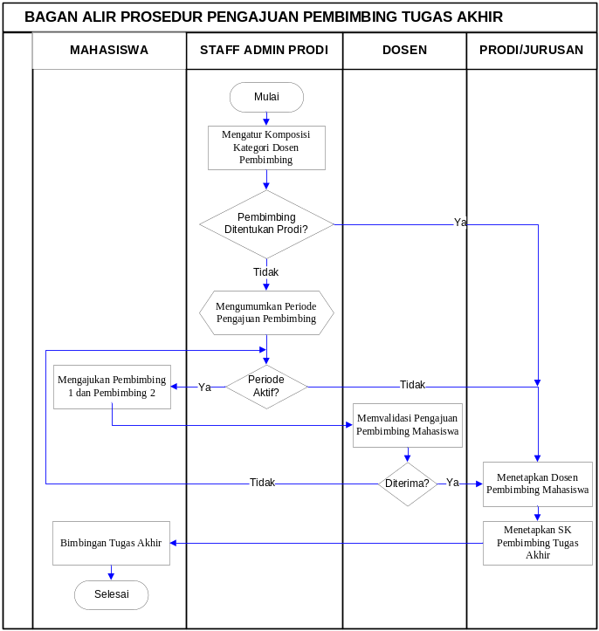
- INSTRUKSI KERJA
- Mahasiswa melakukan pengajuan pembimbing 1 dan pembimbing 2 tugas akhir secara online (www.simadu.politap.ac.id).
- Dosen memvalidasi pengajuan pembimbing tugas akhir dan menetapkan hasil validasi pengajuan pembimbing tugas akhir dengan Status Diterima atau Ditolak.
- Mahasiswa melakukan bimbingan.

- REFERENSI
- SK Direktur Politeknik Negeri Ketapang No. 26 Tahun 2019 Tentang Peraturan Akademik Politeknik Negeri Ketapang.
- Pedoman Penulisan Tugas Akhir Politeknik Negeri Ketapang.
- Pedoman Penulisan Tugas Akhir Program Studi D3 Teknik Informatika Jurusan Teknik Informatika.

- LEMBAR KERJA
- Pengumuman periode pendaftaran Pembimbing di Sidul.
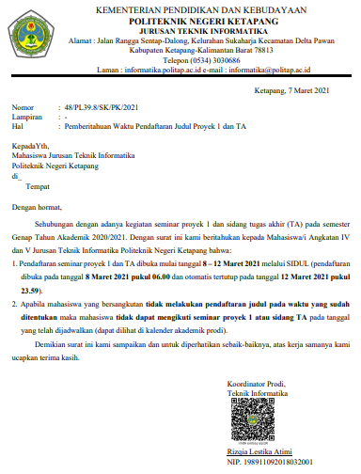

- Lembar Komposisi kategori dosen pembimbing 1 Tugas Akhir di Sidul.
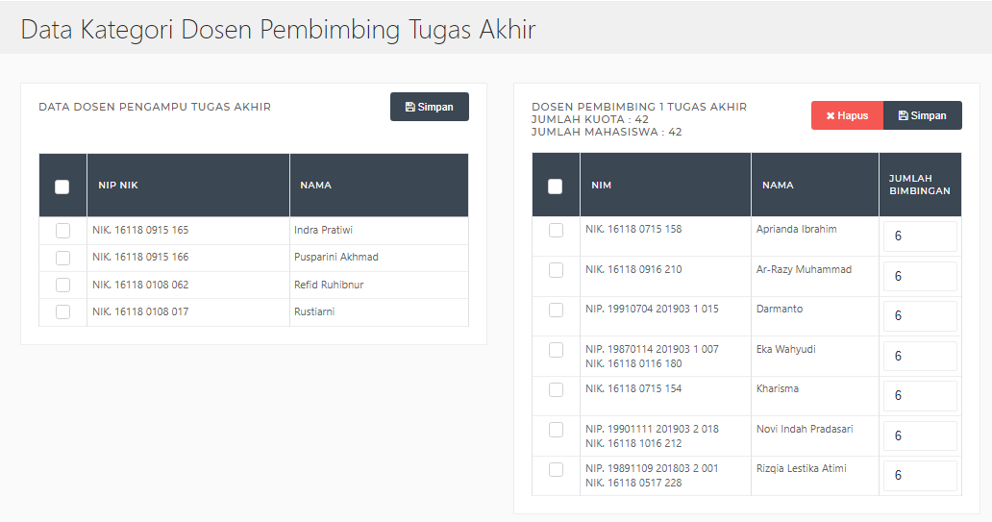

- Lembar Komposisi kategori dosen pembimbing 2 Tugas Akhir di Sidul.
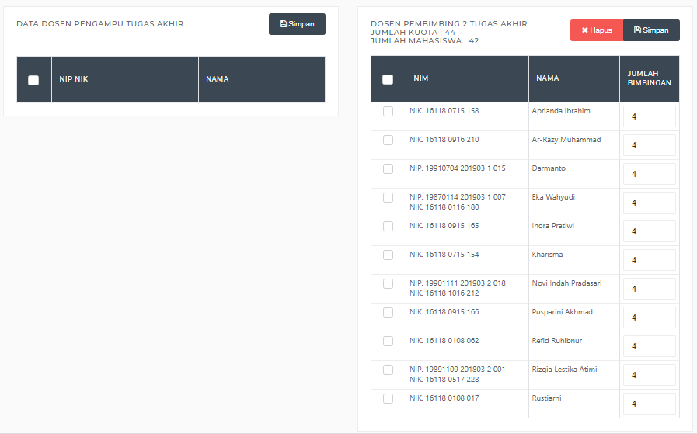

- Formulir pengajuan dosen pembimbing di Sidul.
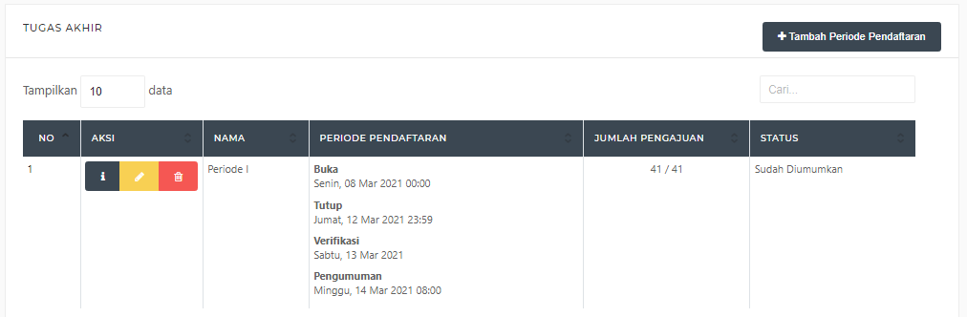

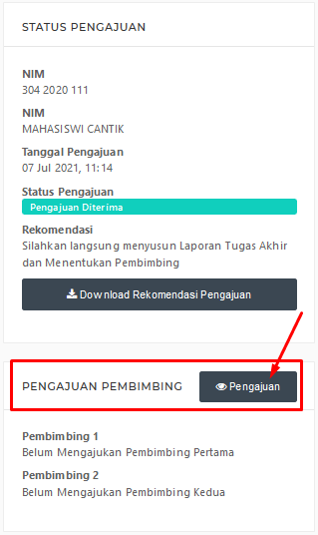

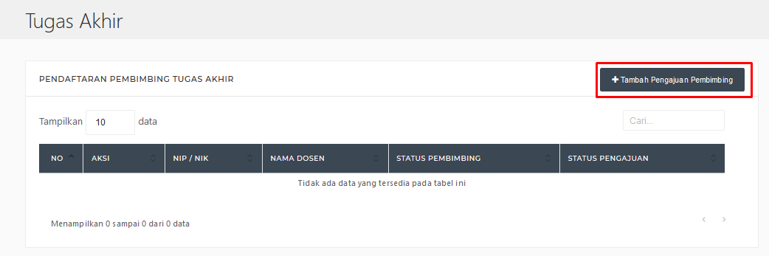

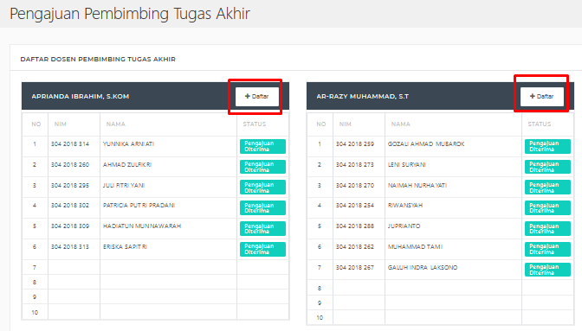

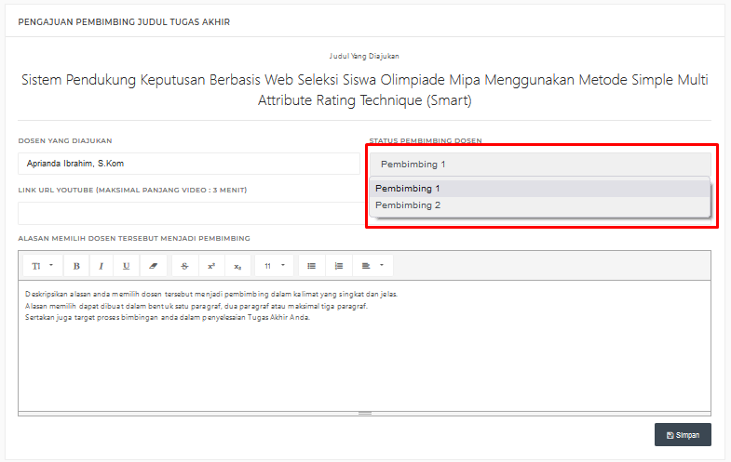

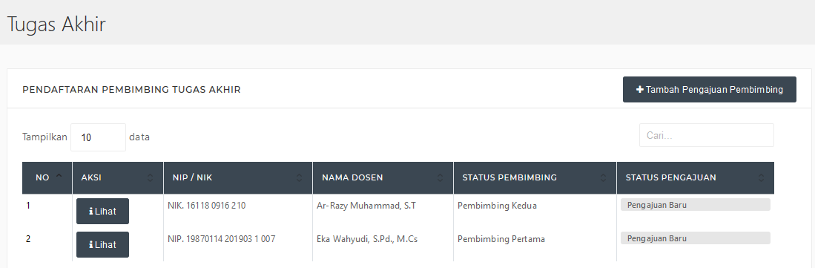

- Dosen memvalidasi pengajuan dosen pembimbing oleh mahasiswa di Sidul.
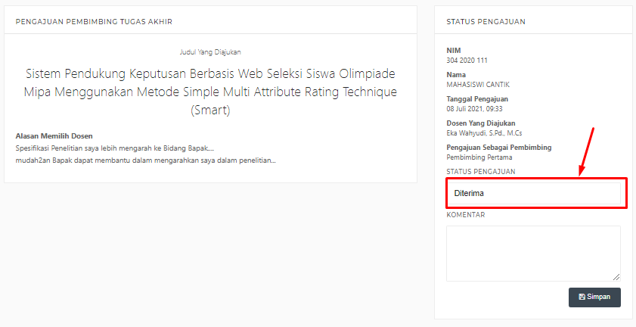

- Formulir Surat Keputusan Dosen Pembimbing 1 Tugas Akhir.

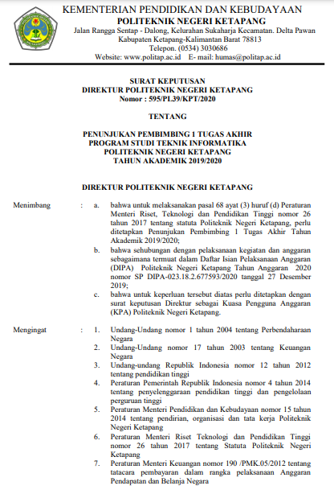

- Formulir Surat Keputusan Dosen Pembimbing 2 Tugas Akhir.
